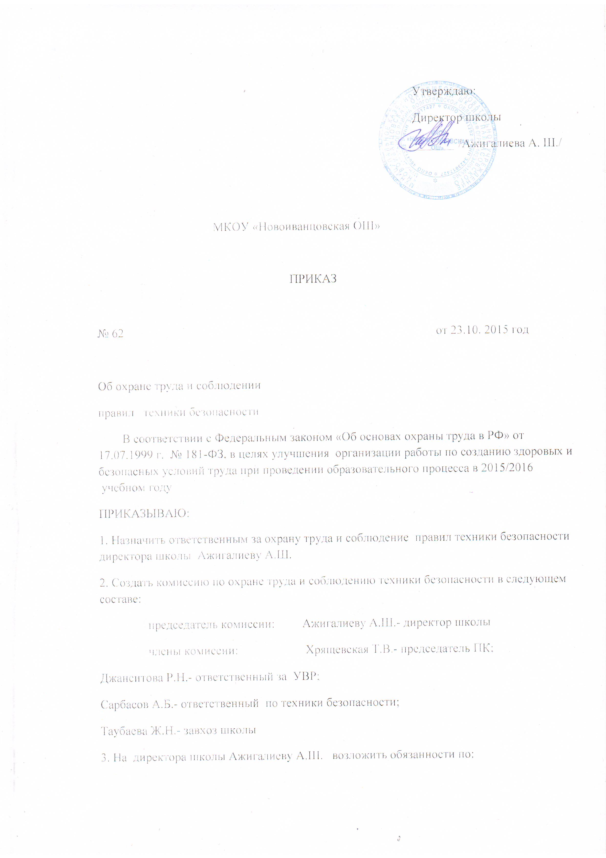
· организации работы по соблюдению в школе норм и правил охраны труда и техники безопасности;
· контролю за своевременным проведением инструктажа сотрудников школы;
· организации обучения сотрудников по вопросам охраны труда;
4. На ответственного за УВР Джанситову Р.Н. возложить обязанности по:
· организации работы по соблюдению в школе норм и правил охраны труда, а также разделов требований техники безопасности при проведении лабораторных и практических работ в основной и старшей школе,
· организации воспитательной и внеурочной работы в соответствии с нормами и правилами охраны труда;
· соблюдению и принятию мер по выполнению санитарно-гигиенических норм, требований, правил по охране труда, пожарной безопасности в учреждении или вне него при проведении внеклассных и внешкольных мероприятий;
· выявлению обстоятельств несчастных случаев с учащимися при проведении внеклассных и внешкольных мероприятий;
· проведению с обучающимися мероприятий по предупреждению травматизма, дорожно-транспортных происшествий и т.п. при проведении внеклассных и внешкольных мероприятий;
· своевременному проведению инструктажа учащихся при проведении внеклассных и внешкольных мероприятий и регистрации в соответствующем журнале;
6. На завхоза школы Таубаеву Ж.Н. возложить обязанности по:
· обеспечению учебных кабинетов и иных помещений школы исправными средствами пожаротушения в соответствии с нормативными требованиями;
· обеспечению наблюдения за соблюдением требований охраны труда при эксплуатации зданий учреждения, технологического и энергетического оборудования, осуществление их периодического осмотра и организацию текущего ремонта;
· обеспечению безопасности при проведении погрузочно-разгрузочных работ;
· обеспечению текущего контроля за санитарно-гигиеническим состоянием всех помещений школы;
· обеспечению учебных кабинетов и других помещений школы оборудованием и инвентарем, отвечающим требованиям ТБ;
· организации проведения периодических испытаний и освидетельствований системы отопления в соответствии с правилами и нормами по обеспечению безопасности жизнедеятельности;
· приобретению и выдаче спецодежды и других средств защиты;
7. На ответственного по техники безопасности Сарбасова А.Б. возложить обязанности по
· обеспечению работоспособности средств пожарной и охранной сигнализации;
· взаимодействию с другими учреждениями по вопросам обеспечения безопасности жизнедеятельности;
· проведения занятий, объектовых учений в соответствии с требованиями, учебных тренировок по эвакуации;
· обеспечение готовности коллективных средств защиты и правильное их использование;
· проведение инструктажей с работниками школы и обучающимися по вопросам безопасности образовательного процесса;
· работу с родителями по пропаганде мер защиты по пожарной, террористической опасности, ведению безопасного для здоровья образа жизни.
· своевременному проведению инструктажа обучающихся средней и старшей школы по ТБ и его регистрацию в журнале;
· своевременному проведению инструктажа обучающихся начальной школы по ТБ и его регистрацию в журнале;
организации соблюдения требований пожарной безопасности, исправности средств пожаротушения;
· участию в разработке инструкций по охране труда по видам работ для технического персонала (не реже 1 раза в 5 лет);
· участию в обучении, проведении инструктажа при приеме на работу непосредственно подчиненных сотрудников, а также в их текущих инструктажах.
. проводить вводный инструктаж по охране труда с вновь поступающими на работу, инструктаж на рабочем месте с обязательным оформлением этих инструктажей в соответствующих журналах;
. ведение следующих журналов:
« Журнал регистрации вводного инструктажа»,
« Журнал регистрации инструктажа на рабочем месте»,
« Журнал учета инструкции по охране труда»,
« журнал выдачи инструкций по охране труда»,
« Журнал регистрации несчастных случаев на производстве»,
« Журнал инструктажа учащихся по техники безопасности при организации
общественно полезного, производительного труда и проведений внеклассных и
внешкольных мероприятий,
« журнал регистраций противопожарного инструктажа»,
« Журнал учета и первичных средств пожаротушения»,
« Журнал регистрации результатов испытаний спортивного инвентаря,
оборудования и вентиляционных устройств».
8. Возложить обязанности на заведующих кабинетами с повышенными требованиями к технике безопасности:
кабинет физики - Ажигалиева А.Ш.
кабинет биологии и химии - Джанситова Р.Н.
кабинет информатики - Губашева А.В.
спортивного зала - Сарбасов А.Б.
по:
· организации безопасности и контролю состояния рабочих мест, учебного оборудования, наглядных пособий, спортивного инвентаря;
· разработке и периодическому пересмотру инструкций по охране труда для учащихся;
· наличию противопожарного оборудования, средств оказания доврачебной помощи, средств индивидуальной защиты;
· наличию наглядной агитации и необходимых инструкций по технике безопасности для учащихся;
· своевременному проведению необходимого инструктажа по технике безопасности для учащихся с записью в «Журнал инструктажа учащихся»;
· своевременному доведению до сведения администрации информации о всех недостатках в соблюдении требований техники безопасности, снижающих работоспособность обучающихся;
· безотлагательному информированию администрации о каждом несчастном случае с учащимися, случившемся в кабинете.
9. На учителей-предметников возложить обязанности по:
· обеспечению безопасного проведения образовательного процесса;
· принятию мер по оказанию доврачебной помощи пострадавшему, оперативному извещению специалиста по охране труда о каждом несчастном случае во время образовательного процесса;
· проведению инструктажа обучающихся по безопасности труда на учебных занятиях, воспитательных мероприятий с регистрацией в соответствующем журнале;
· организации изучения учащимися правил по охране труда, дорожного движения, поведения в быту, на воде и т.п.;
· сохранению жизни и здоровья детей во время образовательного процесса;
· осуществлению контроля за соблюдением правил по охране труда.
10. На классных руководителей возложить обязанности по:
· обеспечению безопасного проведения внеклассных мероприятий;
· принятию мер по оказанию доврачебной помощи пострадавшему, оперативному извещению специалиста по охране труда о каждом несчастном случае во время внеклассных мероприятий;
· проведению инструктажа обучающихся по безопасности труда при внеклассных мероприятиях с регистрацией в соответствующем журнале;
· организации изучения учащимися правил по охране труда, дорожного движения, поведения в быту, на воде и т.п.;
· сохранению жизни и здоровья детей во время внеклассных мероприятий;
· осуществлению контроля за соблюдением правил по охране труда.
11. Директору, или лицам, исполняющим его обязанности, вменить в обязанность:
· оформлять прием на работу новых сотрудников только при наличии положительного заключения медицинского учреждения и наличии медицинской книжки;
· контролировать своевременное проведение диспансеризации учащихся и сотрудников;
· обеспечивать безусловного выполнения директивных и нормативных документов по охране труда, предписаний госнадзора, технической инспекции по труду; пожнадзора;
· утверждать инструкции по охране труда по согласованию с профсоюзным комитетом;
· немедленно сообщать о групповом, тяжелом несчастном случае и случае со смертельным исходом вышестоящему руководителю и родителям пострадавшего, принятие всех необходимых мер по устранению причин, вызвавших несчастный случай;
· нести персональную ответственность за обеспечение здоровых и безопасных условий образовательного процесса.
12. Контроль за исполнением настоящего приказа оставляю за собой.

Директор школы Ажигалиева А.Ш.

С приказом ознакомлены:

____________ Джанситова Р.Н.
____________ Сарбасов А.Б.
____________ Губашева А.В.
____________ Плугина Н.Н.
____________ Хузяхметова Г.Ф.
____________ Сарбасова З.С.
____________ Сарбасова Т.Х.
____________ Бажикова А.Н.
____________ Хрящевская Т.В.
____________ Рахматулина А.Т.
____________ Таубаева Ж.Н.
____________ Бажикова Р.И.
____________ Бажикова Г.К.
____________ Кузьминых Т.А.
____________ Кадешова Г.М.
_____________ Евтеева К.Е.

